

Poszukaj gdzie jest wyraz **waga**. Podkreśl go niebieską kredką.

woda waga wanna waga Wawel wydmy waga wagon wakacje waga Władek waga wałek walec

Zaznacz w wyrazach litery **w W**.

Wacek waga kowal wulkan kawa wazon Wanda walizka

owoce rower trawa Weronika

Powiedz czy **w** to samogłoska, czy spółgłoska. Pokoloruj litery na niebiesko.

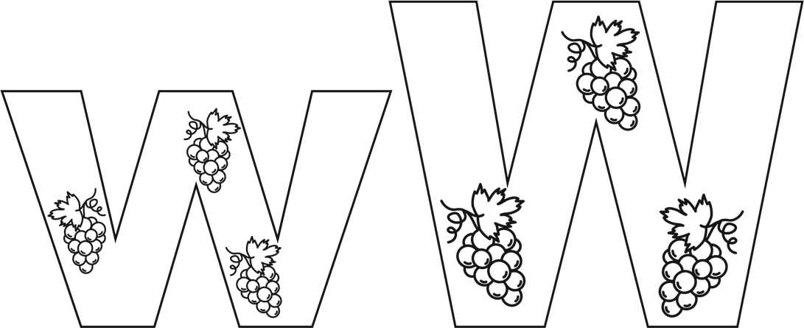

Rysuj po śladzie.



Dokończ szlaczki.







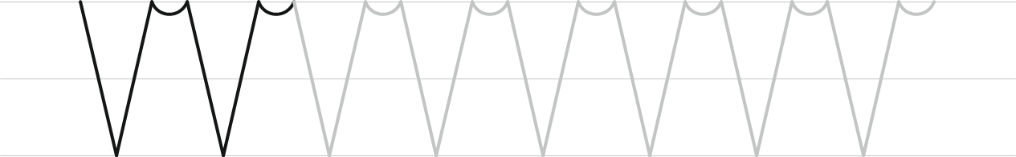

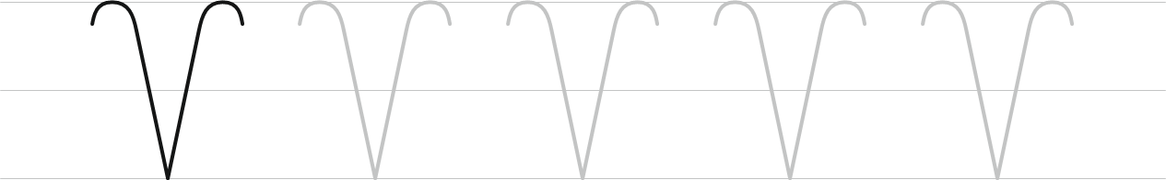



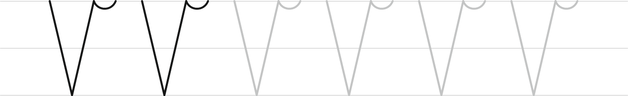

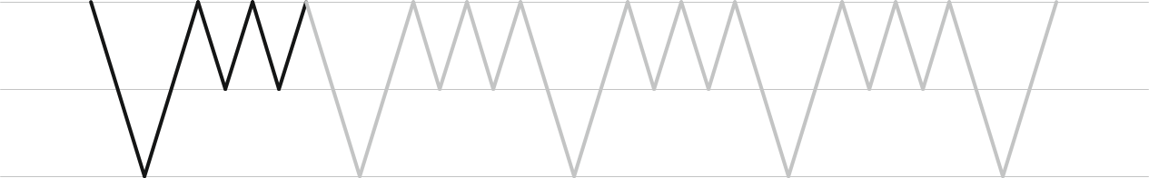

Powiedz jak powstaje tęcza? Rysuj po śladzie i pokoloruj rysunek.

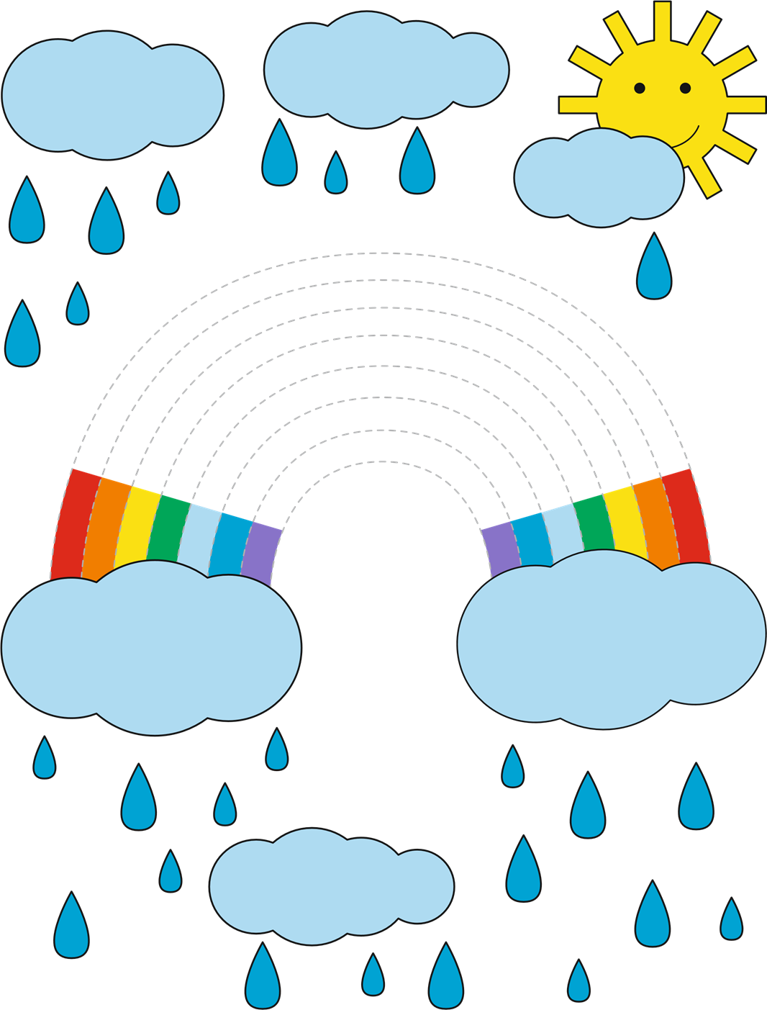

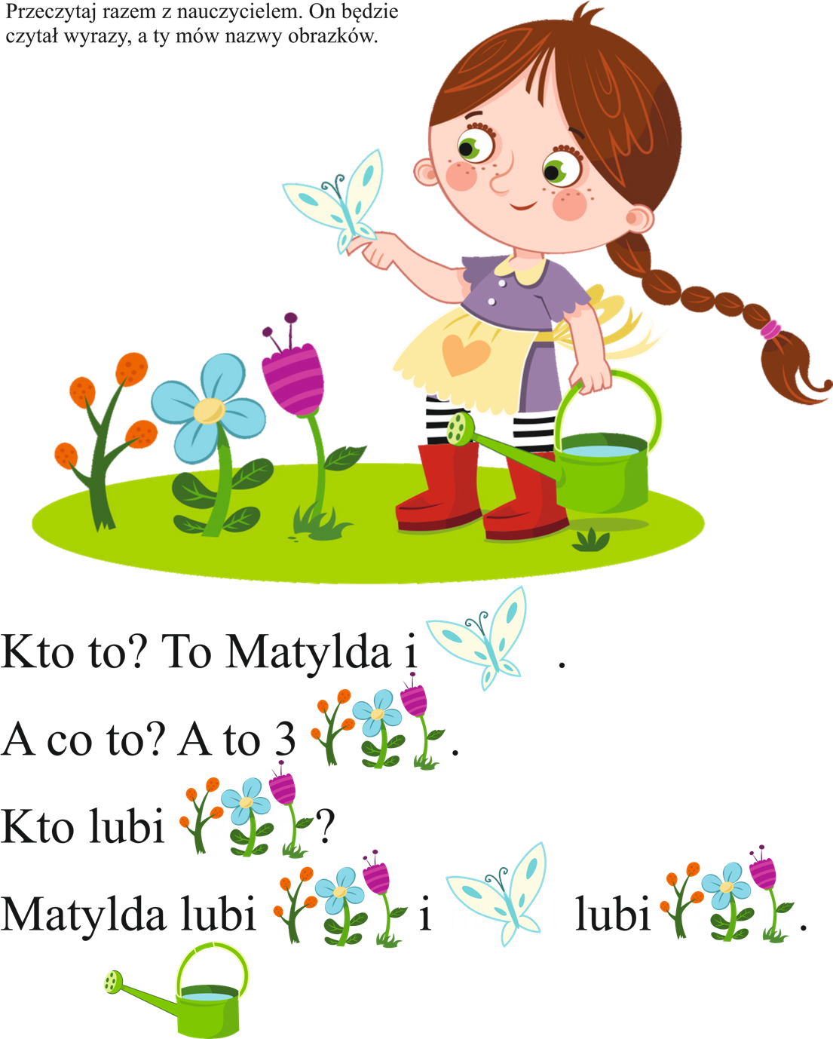

A to konewka.

Matylda dba o kwiaty